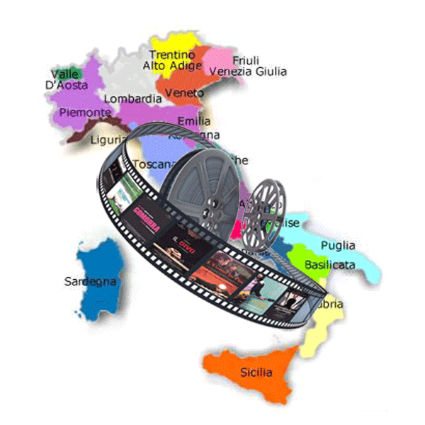

Festival del Video Documentario
“Cinematografando il mio Paese”
Valorizzazione e Promozione dei Paesi Italiani
Sez. SCUOLA

PROMOTEGA sez. Concorsi, bandisce il Festival del Video Documentario “Cinematografando il mio Paese”, rivolto alle Scuole Medie e al biennio degli Istituti Superiori Statali e Parificati con sedi su tutto il territorio Nazionale, finalizzato a selezionare e premiare video documentari che abbiano come tema la valorizzazione e la promozione dei Paesi Italiani.
L’organizzazione del concorso è affidata
Grandi Eventi Edoardo Lanza Team Communication Service

REGOLAMENTO

Art. 1

Finalità e obiettivi

L’intento dell’iniziativa è di promuovere e divulgare la Storia, la Paesaggistica, le Tradizioni, le Tipicità del proprio Paese attraverso l’impegno diretto dei giovani studenti e sfruttando il mezzo audiovisivo come forma espressiva.

Art.2

Partecipanti

Il concorso è rivolto agli studenti delle Scuole Medie e del biennio degli Istituti Superiori Statali e Parificati con sede su tutto il territorio Nazionale.
Gli studenti partecipanti, singoli o in gruppo composto di max dieci studenti, dovranno essere assistiti e coordinati, nel loro impegno, da almeno un docente.

La partecipazione è gratuita. Potranno partecipare al concorso le Scuole Medie e il biennio degli Istituti Superiori Statali e Parificati del territorio Nazionale, con filmati realizzati, con tutto quanto rientri nella sfera dell’audiovisivo, nei formati di uso più comune (FLV, WMV, MOV, AVI, MPG). In caso di utilizzo di un formato diverso, l’Organizzazione non assume alcuna responsabilità per difficoltà o impossibilità di visualizzare il filmato.
I video documentari (della durata massima di 12/15minuti) dovranno riferirsi a tutti o almeno a due degli argomenti elencati nell’art.1 del seguente bando (finalità e obiettivi).
Saranno ammesse solo opere indipendenti e/o amatoriali, in altre parole autoprodotte o realizzate senza finanziamenti da parte di società di produzione cinematografica.

Art. 3

Direttive di partecipazione

Lo scopo del Festival è di stimolare la partecipazione attiva degli Istituti Scolastici, che potranno autonomamente stabilire i criteri e le procedure di scelta del video documentario da inviare per la partecipazione al concorso.
Ogni Istituto Scolastico potrà partecipare con un solo Video Documentario, singolo o di gruppo, che dovrà pervenire in DVD (in triplice copia), realizzato nei formati di cui al precedente art. 2, entro la data fissata.

Art. 4

Modo di presentazione delle domande

Per iscriversi al concorso sarà necessario compilare la scheda d’intenzione di partecipazione che dovrà essere inviata a: Grandi Eventi Edoardo Lanza Team Communication Service – Corso Domenico Riccardi, 278 – 80040 Cercola – Napoli - entro la data del 30.10.2011.
Successivamente per essere ammessi al concorso il DVD (in triplice copia), e la scheda di conferma di partecipazione dovrà pervenire in plico chiuso, con firma e timbro dell’Istituto sui lembi, entro il 28.02.2012, tramite servizio postale o agenzia di recapito autorizzato, al seguente indirizzo:
Grandi Eventi Edoardo Lanza Team Communication Service
Corso Domenico Riccardi, 278 – 80040 Cercola – Napoli.
Non saranno prese in considerazione i plichi pervenuti o spediti oltre il termine fissato. In caso di spedizione, farà fede il timbro dell’Ufficio postale accettante.
Le spese di spedizioni sono a carico del mittente: si rifiuterà categoricamente tutto ciò che è a carico del destinatario.
Il plico contenente il DVD (in triplice copia) e la scheda di partecipazione, dovrà riportare, sull’involucro esterno, la seguente dicitura:
Partecipazione al Festival del Video Documentario: “ Cinematografando il mio Paese”.
Istituto Scolastico partecipante _______________________
Indirizzo____________________telefono_________fax__________

Sul DVD dovranno essere indicati chiaramente: il titolo del lavoro, i nomi degli autori, il formato utilizzato, la durata e l’Istituto di provenienza. Qualora il disco abbia dei difetti l’organizzazione, si riserva di chiederne un ulteriore copia; qualora questa non pervenisse nel termine indicato, il lavoro sarà automaticamente escluso dal Concorso.

Ciascun Istituto potrà inviare un solo elaborato esclusivamente con immagini inedite.

Art. 5

Commissione esaminatrice e criteri di valutazione

Le opere pervenute saranno valutate da una Giuria di qualità che decreterà l’Istituto vincitore tra i dieci finalisti.
Per la sezione “scuole” è previsto un unico premio per il miglior Video documentario.)
La decisione dei giudici sarà quella insindacabile e finale.
La commissione esaminatrice, il Presidente della stessa (Noto personaggio del mondo dello spettacolo) e il programma dettagliato della Manifestazione Finale saranno note 20gg prima.

Art. 6

Assegnazione dei premi

1 PREMIO:
Laboratorio video composto di video camera completa e PC con sistema di montaggio

2 PREMIO: €. 1500,00 (in materiale didattico)
3 PREMIO:€.1000,00 (in materiale didattico)

Saranno inoltre assegnate tre menzioni speciali.

I finalisti saranno ospiti dell’Organizzazione per un massimo di dodici persone per ogni Istituto.

Art. 7

La premiazione sarà inserita nella Manifestazione finale che si terrà nel periodo di aprile/maggio 2012, nel corso della quale saranno proiettati i video documentari finalisti.
L’Organizzazione si riserva comunque l’utilizzo e la proiezione dei video prodotti, nel corso di manifestazioni in diversi contesti territoriali.
L’Organizzazione potrà editare in qualsiasi modo le opere per renderle compatibili con gli strumenti di proiezione usati, senza alterarne contenuti e qualità.
Tutti i lavori dei partecipanti saranno comunque visionabili, a conclusione del concorso, su un apposito sito dell’Organizzazione.

Art. 8

Proprietà e diritti d’uso

L’organizzazione della Festival, pur impegnandosi rigorosamente nella cura e nella custodia delle opere pervenute, non si assume alcuna responsabilità per eventuali furti, danneggiamenti o smarrimenti che queste dovessero subire nel corso della manifestazione .
I materiali prodotti resteranno di proprietà dell’Organizzazione che avrà, senza limite di tempo, tutti i diritti di utilizzazione mediante mezzi tradizionali o virtuali, duplicazione ed elaborazione dei prodotti pervenuti. L’utilizzo dei materiali da parte dell’Organizzazione, s’intenderà autorizzato esclusivamente per attività culturali e in attività di propaganda della manifestazione stessa e per le prossime Edizioni.

Art.9

Trattamento dei dati personali

I partecipanti al Concorso autorizzano l’organizzazione del Festival, ai sensi della Legge 196/2003 e successive modifiche e integrazioni, al trattamento dei dati personali e a utilizzare i video inviati per tutti gli usi annessi e connessi al Concorso e alle manifestazioni collegate.
Ai sensi dell’art. 13, comma 1, del D.lgs. 196/2003 “Codice in materia dei dati personali” e successive modifiche e integrazioni, il trattamento dei dati personali sarà improntato a liceità e correttezza nella piena tutela dei diritti dei concorrenti, esclusivamente per gli scopi previsti dal presente bando.

Grandi Eventi Edoardo Lanza Team Communication Service - Corso Domenico Piccardi, 278
80040 Cercola – Napoli - Info:3388116046 – videocinema@libero.it

